Урок биологии в 10 классе
учитель Дунецкая С.И.

Тема: ТИПЫ РАЗМНОЖЕНИЯ ОРГАНИЗМОВ. БЕСПОЛОЕ РАЗМНОЖЕНИЕ

Цель урока:
- обобщить знания учащихся по основным типам размножения живых организмов; изучить основные виды бесполого размножения; раскрыть значение бесполого размножения в жизни живых организмов и в хозяйственной деятельности человека;
- развивать умение анализировать информацию, сотрудничать, работать в заданном темпе;
- формировать диалектико-материалистическое мировоззрение.

Оборудование: таблицы «Бесполое размножение», «Вегетативное размножение».

Ход урока

- Организационный момент.

II. Анализ выполнения заданий тематического контроля по теме «Структурная организация и регуляция функций живых организмов».
(Слайд 1)
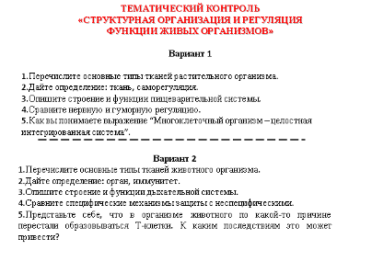

III. Этап актуализации деятельности учащихся:
1. Знакомство с новой главой «Размножение и индивидуальное развитие живых организмов».
2. Сообщение темы урока. «Типы размножения организмов. Бесполое размножение».
(Слайд 2)

3. Формулировка целей урока.
4. Постановка проблемного вопроса: «Каковы особенности, достоинства и недостатки бесполого размножения растений и животных».

IV. Изучение нового материала.
1. Что такое размножение?
2. Перечислите основные типы размножения.
3. Как осуществляется бесполое размножение?
4. Как осуществляется половое размножение? (Слайд 3)
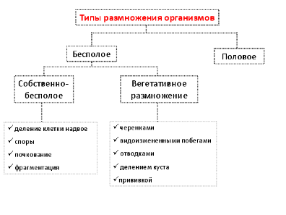
Запись схемы в тетрадь.
- Рассказ учителя.
Более подробно рассмотрим вегетативное размножение.
Слайд 4 «Размножение черенками».
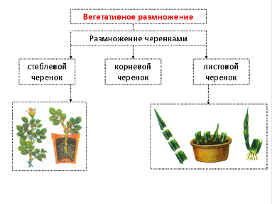
Слайд 5 «Размножение отводками».
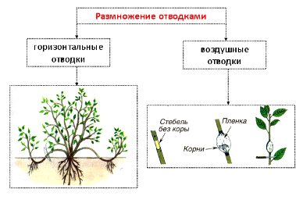
Слайд 6 «Видоизмененные вегетативные побеги».
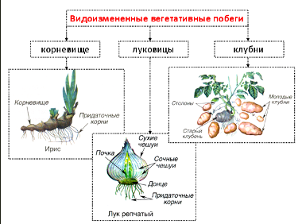

Слайд 7 «Прививки».
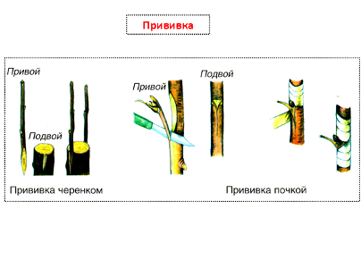
- Самостоятельная работа учащихся: § 38, стр. 139-140. Изучите самостоятельно способы собственно-бесполого размножения.
Слайд 8 «Деление клетки надвое».
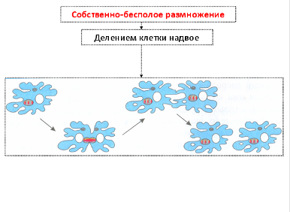
Слайд 9 «Размножение спорами».
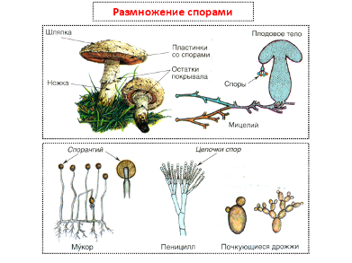
Слайд 10 «Почкование».
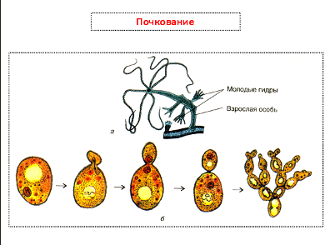
V. Этап первичной проверки новых знаний и способов деятельности:
- Выполнение самостоятельно работы в тетради. § 38, стр. 139-141. Слайд 11.
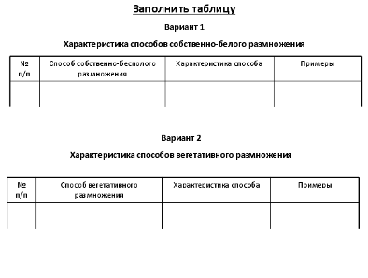
VI. Этап обобщения и систематизации знаний: 1. Работа по слайду 3.
1. Рассмотрение проблемного вопроса.
VII. Рефлексия.
VIII. Подведение итогов.
IX. Этап информации о домашнем задании:
§ 38, реферат «Использование метода прививки в сельском хозяйстве».

